“名家、名师、名校”
——2015北京书法·美术游学营

““

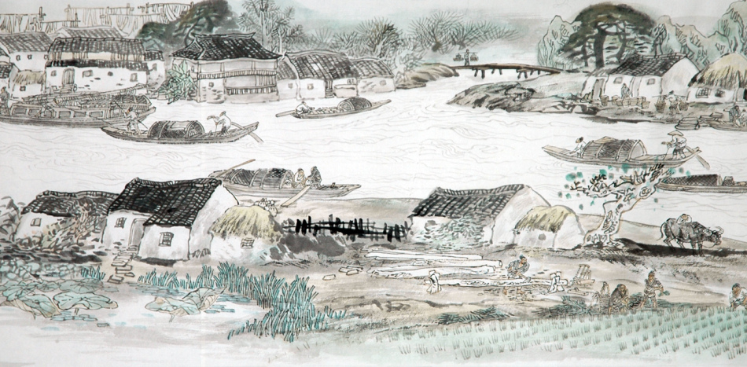
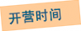
★与书画专家面对面，接受全新理念，领悟名家之道

★资深名师现场指点迷津，点拨一二，启迪艺术智慧

★清美/央美、北师/人大生活一整天，体味名校魅力

★清美、央美学霸全程陪同，分享优秀学习方法和成长轨迹

★浸染茶艺灵气，体验“茶助文人思”，听名师讲述茶道文化

★专家逐一点评开营前后作品，显著提升书画水平和鉴赏能力

★四两拨千斤，七天赢考级，轻松斩获国家认证书画等级证书

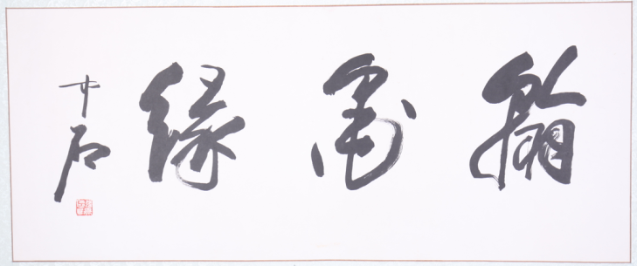
第一期：07月19日- 07月25日



北京

9-15岁在校中小学生


2015年6月30日

“向上·向善”第六届中国青少年书法美术大赛  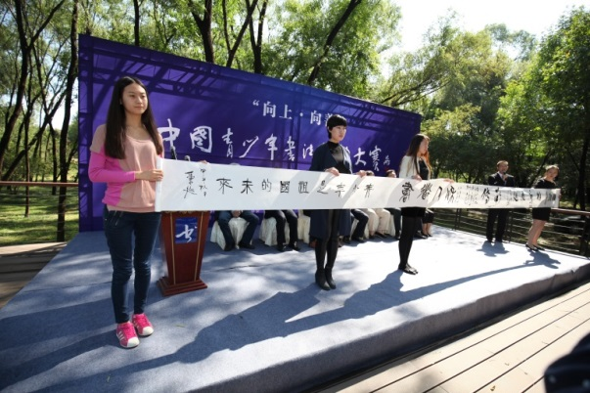  由共青团中央宣传部主办，中国书法研究院协办，中国书法家协会、中国美术家协会为艺术指导单位的2014年向上•向善“第六届中国青少年书法美术大赛”，京师源承接了“山东、江西、新疆、广州、成都、内蒙古”等地区赛事活动，此次大赛全国共收集作品达到20万余幅。  京师源与大赛组委会共同组织了“书中国·绘华夏”北京书法美术国学营。预报期需要上交一副作品，营期作品将由专家为每位学生加入专业点评。  参加本次夏令营的学生,在活动期间创作的书法,美术作品直接选送到中国共青团中央举办的2015年向上·向善中国青少年书法美术大赛优秀奖及等级奖的评选。  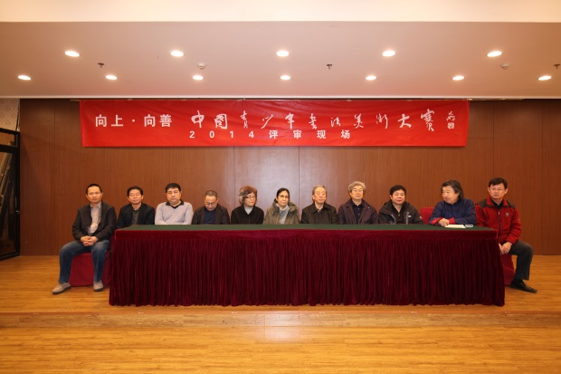  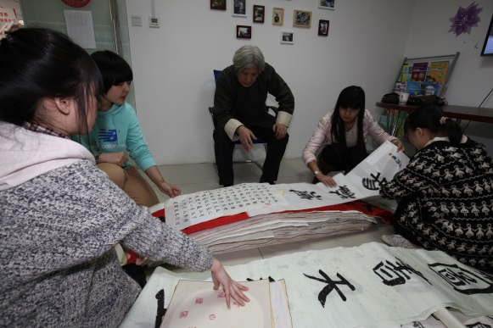 | 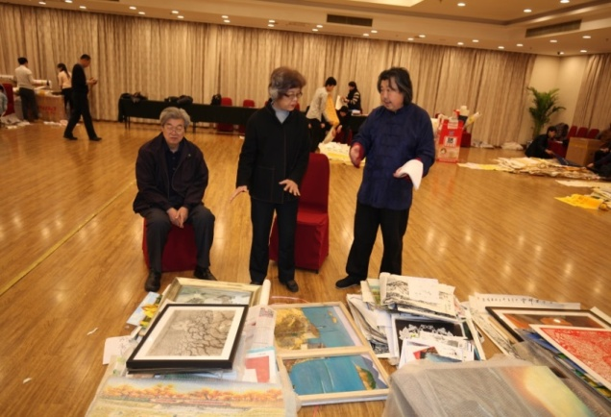
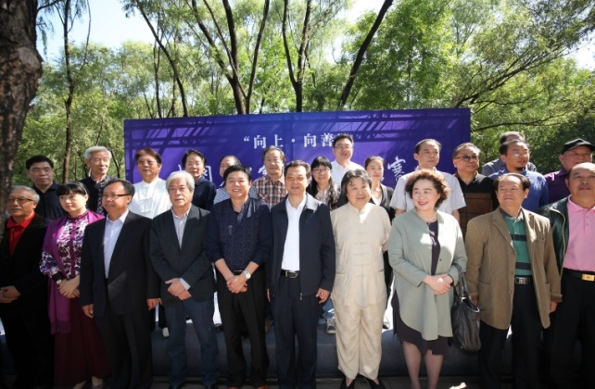

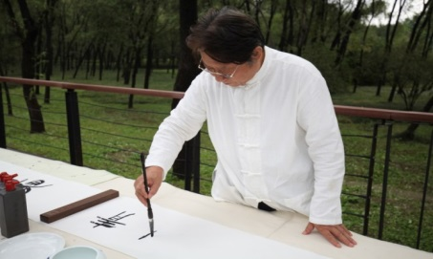
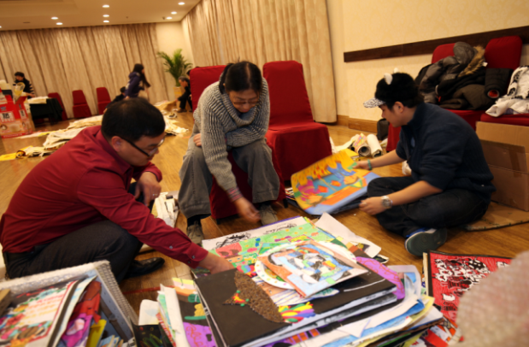

书法美术夏令营项目说明

活动宗旨:  ★响应国家号召，中小学生继承与弘扬中华优秀传统文化，践行社会主义核心价值观。适应新时期全面实施素质教育的要求，通过丰富的书法活动，提高青少年对书法美术艺术的学习兴趣，有效提高青少年书法美术艺术技能，促进青少年综合素质的提高。  ★教育部2014年4月1日在官网公布《完善中华优秀传统文化教育指导纲要》(以下简称《纲要》)，称将据此适时调整课标，修订教材，并增加中华优秀传统文化内容在中考、高考升学考试中的比重。《纲要》对学生学习传统文化做了明确要求：小学低年级初步感受汉字美；小学高年级熟练书写正楷字；初中阶段要临摹名家书法。  活动目的：  ★写字绘画如同做人，能反应一个人的性格、品德和气质等综合特质。书画的精妙就在于不仅具有实用性和艺术性，还能陶冶情操，有益身心健康。  ★传承与弘扬传统民族文化，书法与绘画是素质教育的载体，通过学习以提高学生的综合素质能力  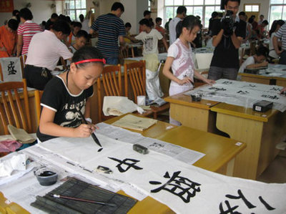 |  | 活动特色：  ★寻找自己的根  当今社会，物质生活已经不能满足我们的精神需求。青少年的教育问题已成为迫切需要解决的社会问题，有些家长过于关注孩子的分数而忽视了孩子的心灵成长和道德教育，导致出现各种各样的问题。而解决这些问题的根本，就是回归传统文化教育，在中华文明的传统文化中找到自己的根。  ★中国传统文化书法塑造自我  培养情操；锻炼耐力；加强思考；提高审美观；提高文学功底。这些都是孩子们在未来竞争力的基本需求，书画名家现场亲授技法精髓，在书画艺术道路上进一步。  ★中国传统文化体验  我们已经太久将传统瑰宝抛之脑外，书法、茶道、陶艺、古典乐器等充满中国味道的传统文化技艺让孩子们亲自参与体验。孩子们现场参与、亲身观摩、动手感受。中国传统文化资深老师讲述传统文化的精髓。  ★中国传统艺术鉴赏  京剧和杂技是中国传统艺术宝库内的明珠。京剧脸谱、京剧唱腔、京剧表演五彩纷呈，绝妙新奇。杂技表演扣人心弦、惊险刺激，具有很强的民族性、夸张性的艺术特色。制作京剧脸谱，过一把京剧表演的瘾，欣赏一场杂技演出，让孩子们过足眼瘾。  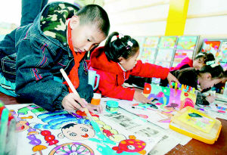

夏令营项目说明

顾问团队：
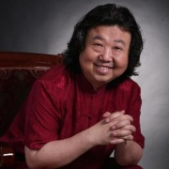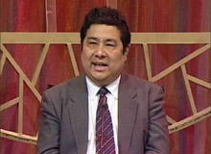
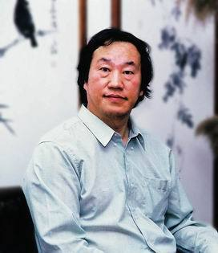
张杰：中国书法研究院院长、中国书法家协会理事、中国收藏家协会副秘书、共青团中央中国青少年书法美术大赛秘书长
戴顺智：清华大学美术学院绘画系教授、硕士研究生导师、中国美术家协会会员。多幅作品被为中央美院美术馆、中国美术馆，吉林书画苑（吉林书画院）,锦泉斋美术馆等美术机构和私人收藏。
金运昌：金运昌任北京故宫博物院古书画部副主任。兼任中国书法家协会理事、中国书法家协会鉴定评估委员会委员、中国收藏家协会咨询鉴定专家委员会委员等职。

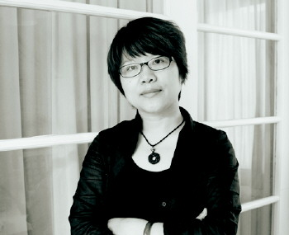
专家团队：
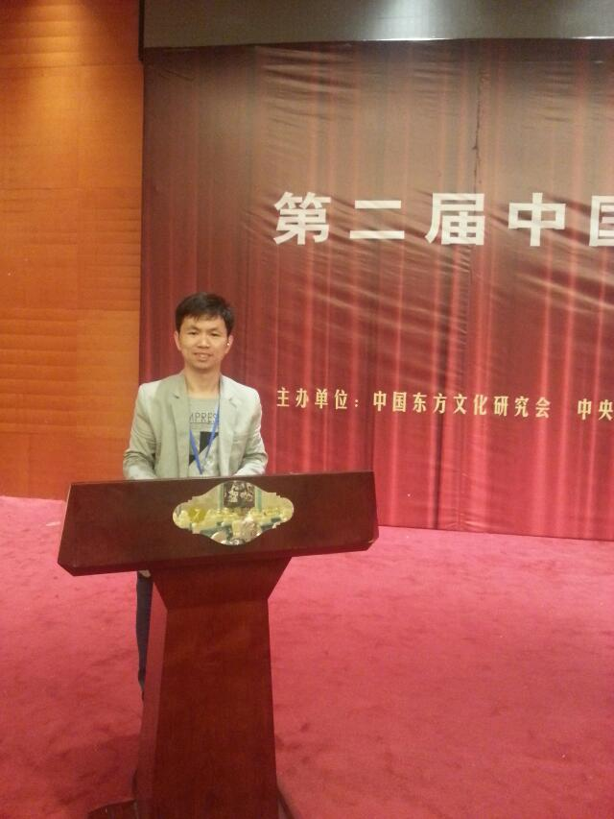

左学元：中国艺术研究院中国书法院书法研究生。创办亚洲书画研究院，兼任书法专业导师。现任职于中国文联中国书法家协会、清华大学美术学院导师工作室助教，中国硬笔书法协会高级讲师，教育部考试中心高级书法培训师。
赵峥：毕业与天津美术学院，师从著名写意花鸟画大师霍春阳先生。现为中国国家机关美术家协会理事，中国传媒大学美术传播研究所研究员。中国老年报《书画专刊》主编。大道至简2014中国书画名家学术邀请展策展人。

金牌讲师团代表：

杨 阳：中央美术学院绘画专业
王 勇：就读于清华大学美术学院染织艺术设计专业，具有丰富的考学经验和优秀的专业美术知识，曾以贵州省第七名的成绩被四川美术学院雕塑系录取，后选择复读，并以优异的成绩考入清华大学美术学院。
赵一伦：就读于清华大学美术学院服装与服饰设计专业。2014清华美院全国第四名，北京市第一名。
王维东：清华大学美术学院环境艺术设计专业

合作单位：
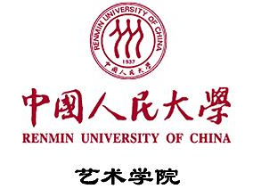
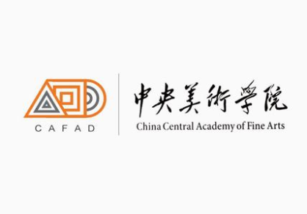
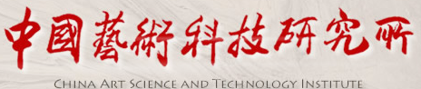
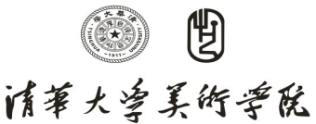 | 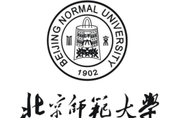
合作院校简介
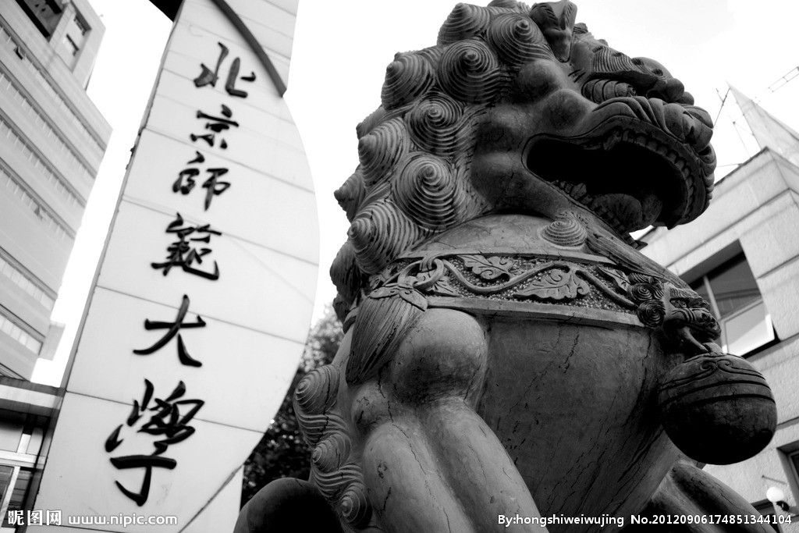  北京师范大学艺术学院积累近百年历史，地位独具、历史悠久、学术之风优长。2002年成立艺术与传媒学院，是中国高校第一个全艺术学科汇聚、艺术与传媒结合的学术与创作并进的独特学院。  学院设有国家首批“艺术学博士后科研流动站”、首批艺术学一级学科博士点。新的艺术门类成立后设有“戏剧与影视学”、“艺术学理论”两个一级学科博士点，音乐与舞蹈、美术学等四个一级学科硕士点。  学院坚持“志于道，据于德，依于仁，游于艺”的院训，致力于培养艺术创作与研究能力并重、人文与艺术素养深厚、具有国情意识和国际视野的艺术创作与艺术教育高级专门人才。学院承担由教育部、文化部指导，北京师范大学、中国传媒大学、北京电影学院两部三校联合实施的“动漫高端人才联合培养实验班计划”。  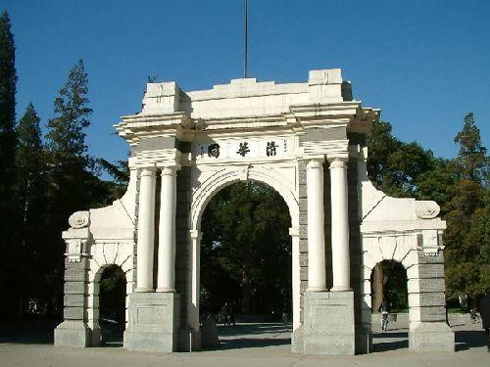清华大学美术学院（英文名： Academy of Arts & Design , Tsinghua University），简称"清华美院"。前身是中央工艺美术学院， 创建于1956年，经中华人民共和国教育部批准。1999年11月20日，中央工艺美术学院正式并入清华大学，更名为清华大学美术学院。是中国艺术院校中实力最强影响最大的设计学院。依据教育部学位中心排行，清华大学美术学院在全国所有的艺术院校中美术学专业排名第四，艺术学理论专业与中央美术学院并列排名第三。清华大学美术学院也是中国大陆地区除中央美术学院外唯一曾入围“世界60佳设计学院”的院校。 |  | 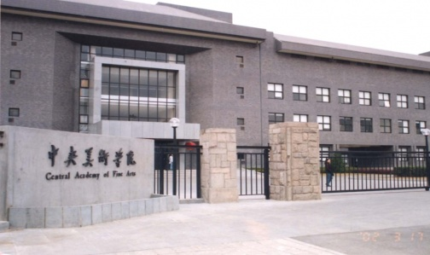  中央美术学院是中华人民共和国教育部直属的唯一一所高等美术学校。设有造型学院、中国画学院、人文学院、建筑学院、设计学院、城市设计学院、实验艺术学院七个专业分院，并设有造型艺术研究所、继续教育学院和附属中等美术学校。  学院致力于建设造型、设计、建筑、人文等学科群相互支撑、相互影响的现代形态美术教育学科结构，在构建新世纪中国特色的美术教育体系中发挥引领作用，以鲜明的中国特色、高水平的教学质量和研究成果，赢得国际美术教育界的高度赞誉，成为中国高等美术教育领域具有代表性、引领性和示范性的美术院校，并在国际一流的美术院校中享有重要地位。  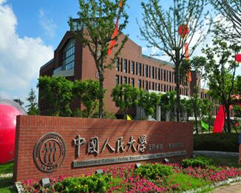  中国人民大学艺术学院即原中国人民大学徐悲鸿艺术学院是一所集音乐、美术为一体的综合性艺术学院,是中国人民大学“十一五规划”重点优先发展的学院之一。学院自创建以来，秉承中国人民大学“始终站在时代前列”、“勇于承担民族使命”的传统，借鉴国内外众多艺术院校的经验，形成了审美理论和审美实践相结合、纯艺术和实用艺术相结合、专业艺术教育和艺术素质教育相结合的办学特色。学院倡导在“全球化”背景下，弘扬徐悲鸿等老一代杰出艺术家的爱国主义精神，积极探索借鉴、学习世界各国优秀文化，培养高素质艺术人才。

日期 | 地点 | 美术营营营题营行程 | 住宿
D1 | 北京 | 上午：报道入营，开启笔精墨妙的欢乐之旅  下午：开启艺术之旅，实现艺术人生，著名画家主持开营  晚间：鸟巢水立方素拓破冰 | 酒店
D2 | 北京 | 早晨（7：00-7：50）：晨读晨练——弟子规—入则孝  上午（8：00-11：40）：【大学体验】感受大学深厚底蕴—与清美老师一起在清华大学体验大学生活、写生、合影留念  下午（14：00-17：00）：古乐器专家亲授【中国古典音乐乐器的由来】中国古典乐器欣赏—体验潇洒飘逸，纯朴古雅的音乐底蕴  晚间（19：00-20：30）文体活动、小组竞赛【美术记忆比拼】 营员们分组进行小组绘画设计 | 酒店
D3 | 北京 | 早晨（7：00-7：50）：晨读晨练——弟子规—出则悌  上午（9：00-11：40）：【清美老师带领户外写生—颐和园】清美老师北京颐和园，世界文化遗产，被誉为“皇家园林博物馆”，畅游中国现存规模最大、保存最完整的皇家行宫御苑，感受院内风景的变幻无穷。与老师在颐和园写生—描绘你心中的颐和园。  下午（14：00-16：30）：【中国传统文化—茶艺】中国传统文化—浸染茶艺灵气学习茶道体验“茶助文人思”名师讲述茶对国画创作的影响。  晚间（19：00-21：00）：【中国传统文化—京剧】国粹，京剧是中国传统蓺术宝库内的一颗明珠。京剧脸谱、京剧唱腔、京剧表演五彩纷呈，绝妙新奇，让营员亲身体验京剧的魅力。 | 酒店
D4 | 北京 | 早晨（7：00-7：50）：晨读晨练——弟子规—谨  上午（9：00-11：40）：【世界文化遗产—故宫】央美老师讲述故宫，亲临明清两代气势磅礴皇宫内院—与老师一起描绘故宫宫殿的宏伟。  下午（14：00-17：00）：【中国传统文化—脸谱】央美老师讲授京剧脸谱的绘画特点及脸谱的意义  晚间（19：00-20：30）：【中国传统文化—杂技】让营员体会国粹杂技，欣赏艺术之美观看的同时体验杂技演员台前幕后的辛苦训练。 | 酒店
D5 | 北京 | 早晨（6：00-6：50）：晨读晨练——弟子规—信  上午（8：00-11：40）：【世界文化遗产—长城】感受“世界八大奇迹之一”长城的壮阔，饱览祖国山河的壮美。与央美老师一起居庸关长城写生  下午（14：00-17：00）：参观【孔庙—国子监】，拜见先师。  国子监是中国古代隋朝以后的中央官学，为中国古代教育体系中的最高学府，又称国子学或国子寺。漫步国子监街，感受其幽雅、宁静的环境和丰富的历史、人文内涵。  傍晚（18：30-19：00）：给父母的一封信、字、画（组委会京师源印）  晚间（19：00-20：30）：美术等级考试，考前辅导，结营晚会彩排。 | 酒店
D6 | 北京 | 早晨（7：00-7：50）：晨读晨练—泛爱众、亲仁  上午（9：00-11：00）：文化部国家认证美术等级考试  下午（13：00-17：00）：【中国传统文化——陶艺】在著名的陶艺工作室体验创作乐趣制作自己独自己一无二的的陶艺作品永久收藏  晚间（19：00-20：00）：【结营仪式】快乐学习之旅，点睛丰硕果实颁奖礼，在这7天表现突出的营员颁发优秀营员证书。 | 酒店
D7 | 北京 | 早晨（7：00-7：50）：晨读晨练—余力学文  上午（9：00-11：40）：【清北—学霸课堂】清北学霸面对面指点迷津，求学另辟蹊径  下午（13：00）：与伙伴话别，整装回程。 | 酒店

日期 | 地点 | 书法营行程 | 住宿
D1 | 北京 | 上午：报道入营，开启笔精墨妙的欢乐之旅  下午：书法研究院院长张杰主持开营，传统礼仪培训  晚间：鸟巢水立方素拓破冰 | 酒店
D2 | 北京 | 早晨（7：00-7：50）：晨读晨练——弟子规—入则孝  上午（9：00-11：40）：【中国传统文化讲义】书法名家亲授国学精要讲解，让孩子对国学产生兴趣，感受国学文化的博大精深让经典走进孩子们的心里。  下午（14：00-17：00）：【中国传统文化—书法】名师讲述书法的演变历史和著名的书法品解析。  晚间（19：00-21：00）：【中国传统文化—京剧】国粹，京剧是中国传统蓺术宝库内的一颗明珠。京剧脸谱、京剧唱腔、京剧表演五彩纷呈，绝妙新奇，让营员亲身体验京剧的魅力。 | 酒店
D3 | 北京 | 早晨（7：00-7：50）：晨读晨练弟子规—出则悌  上午（9：00-11：40）：【中国传统文化—古典音乐】中国古典乐器欣赏—体验潇洒飘逸，纯朴古雅的音乐底蕴  下午（14：00-16：30）：【中国传统文化—茶艺】中国传统文化—浸染茶艺灵气学习茶道体验“茶助文人思”名师讲述茶对书法文人的作用。  晚间（19：00-20：30）小组竞赛【书法记忆比拼】 营员们分组进行小组书法集字创作。 | 酒店
D4 | 北京 | 早晨（6：00-6：50）：晨读晨练——弟子规—谨  上午（8：00-11：40）：【世界文化遗产—长城】感受“世界八大奇迹之一”长城的壮阔，饱览祖国山河的壮美。  下午（14：00-17：00）：参观【孔庙—国子监】，拜见先师。  国子监是中国古代隋朝以后的中央官学，为中国古代教育体系中的最高 学府，又称国子学或国子寺。漫步国子监街，感受其幽雅、宁静的环境 和丰富的历史、人文内涵。  傍晚（18：30-19：00）给父母的一封信、字、画（组委会京师源印）  晚间（19：30-21：00）【中国传统文化—碑文临摹】 根据下午在国子监碑林所见文字进行临摹，书法等级考试，考前辅导 | 酒店
D5 | 北京 | 早晨（6：30-7：10）：晨读晨练—弟子规—信  上午（8：30-11：40）：参观【故宫博物院】清美老师讲述故宫历史，充分了解中国文化底蕴，培养民族自豪感与自信心。  下午（14：00-17：00）：【中国传统文化——陶艺】在著名的陶艺工作室体验创作乐趣制作自己独自己一无二的陶艺作品永久收藏  晚间（18：00-19：30）：【中国传统文化—杂技】让营员体会国粹杂技，欣赏艺术之美观看的同时体验杂技演员台前幕后的辛苦训练。  晚间（19：00-20：30）：结营晚会彩排。 | 酒店
D6 | 北京 | 早晨（7：00-7：50）：晨读晨练—泛爱众、亲仁  上午（9：00-11：00）：文化部国家认证书法等级考试  下午（13：00-17：00）：【中国美术馆】参观中国美术馆—学习鉴赏齐白石等名家的旷世精品  晚间（19：00-20：00）：【结营仪式】快乐学习之旅，点睛丰硕果实颁奖礼，在这7天表现突出的营员颁发优秀营员证书。 | 酒店
D7 | 北京 | 早晨（7：00-7：50）：晨读晨练—余力学文  上午（9：00-11：40）：【清北—学霸课堂】清北学霸面对面指点迷津，求学另辟蹊径  下午（13：00）：与伙伴话别，整装回程。 | 酒店

招生对象：9-15岁优秀在校生；

要求品学兼优，身体健康，有较强的自理能力；

具有良好的书法美术基础学员优先选择。

费用说明
费用包含
- 从学生抵达北京至离开北京期间所有计划内用车，费用包含租车费、高速费、过路费、油费等所有与交通相关的费用。
- 含营服费：统一活动营服t恤两件。
- 含住宿费：指定学校住宿或北京准三星、四星酒店标间。
- 含餐饮费：社会桌餐及大学食堂。八菜一汤、主食、加餐后水果。
- 含门票费：所有参观景点的首道门票（注明自费项目除外）。
- 专家讲座费：包括教室租用费、教师聘用费和教材费。
- 含导游费、领队教师、随队医生服务费用。

费用不含：
1、学生从各地出发到组委会报到的交通费。
2、个人通讯费及其他个人花费。
3、个人疾病单独用药费用。
4、规定行程以外提前报到或推后离营，每晚加收150元/人/晚，每餐加收50元/人/餐（不分午晚餐）

报名流程
作品评定→填写报名信息→签订家长委托协议→按期参团
★注意事项：
报名时请携带学员1寸免冠照3张，已获得过考级相关等级证书的原件及复印件；学习及考试用笔、墨、颜料等画具自备

★如遇到天气交通非人为的自然原因，组委会有权协调或是修改行程，活动总量不变。此活动最终解释权归属于北京京师源夏令营组委会

夏令营行程景点介绍
北京（Beijing），中华人民共和国的首都、直辖市和国家中心城市，是中国的政治、文化中心，中国经济的决策和管理中心，是中华人民共和国中央人民政府和全国人民代表大会的办公所在地[1] 。
北京位于华北平原的北部，背靠燕山，有永定河流经老城西南，毗邻天津市和河北省。北京下辖东城区、西城区、朝阳区、海淀区、丰台区、石景山区、门头沟区、房山区、大兴区、通州区、顺义区、昌平区、平谷区、怀柔区、密云县、延庆县等16个区县。2014年末，北京市常住人口2151.6万人。[2]
北京是中国“八大古都”之一，拥有7项世界遗产，是世界上拥有文化遗产项目数最多的城市，是一座有着三千余年建城历史、八百六十余年建都史的历史文化名城，拥有众多历史名胜古迹和人文景观。
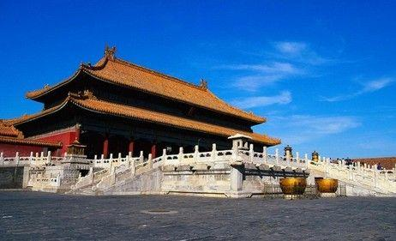 | 故宫  1821年英国王乔治三世购开始兴建白金汉宫，从维多利亚女王登位(1837年)至今一直是英国国王或女王在伦敦的行官。如今女王的重要国事活动，如召见首相和大臣、接待和宴请来访的外国国家元首或政府首脑、接受外国使节递交国书等都在该宫举行。此外，来英进行国事访问的国家元首也在宫内下榻。每年夏天，女王在园内举行花园招待会，邀请全国各界代表、知名人士及各国驻伦敦的外交官参加。王宫由身着礼服的皇家卫队守卫。富有特色的换岗仪式一般在每天上午11:30举行。皇宫南侧为女王的美术馆，馆内收藏王室的艺术珍品，1962年起对公众开放。
国家博物馆  中国国家博物馆（National Museum of China）简称国博，位于北京市中心天安门广场东侧，东长安街南侧，与人民大会堂东西相对称，是历史与艺术并重，集收藏、展览、研究、考古、公共教育、文化交流于一体的综合性博物馆。隶属于中华人民共和国文化部。  截止至2013年末，中国国家博物馆总建筑面积近20万平方米，国博藏品数量为100余万件，展厅数量48个。是世界上单体建筑面积最大的博物馆，是中华文物收藏量最丰富的博物馆之一，整体规模在世界博物馆中位居前列，2012年游客接待量达到537万人次，2013年达到745万人次（当年全球第三[2] ），是全世界最受游客欢迎的博物馆之一。  长城  长城（Great Wall）又称万里长城，是我国古代的军事性工程。长城始建于周朝。周幽王烽火戏诸侯是最早的关于长城的典故。  国家文物局2012年宣布中国历代长城总长度为21196.18千米，包括长城墙体、壕堑、单体建筑、关堡和相关设施等长城遗产43721处。此前，国家文物局曾于2009年首次公布明长城调查数据，中国明朝长城总长度为8851.8千米。 |  | 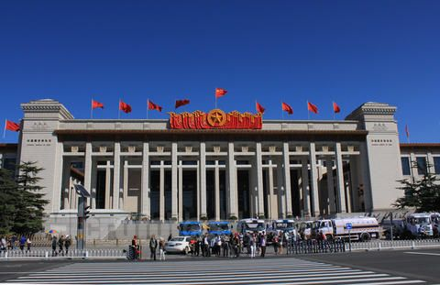  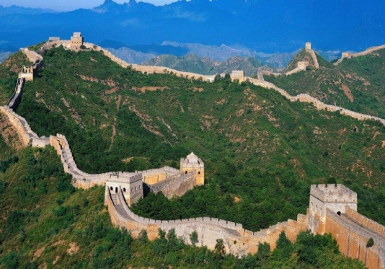

颐和园
颐和园，北京市古代皇家园林，前身为清漪园，坐落在北京西郊，距城区十五公里，占地约二百九十公顷，与圆明园毗邻。它是以昆明湖、万寿山为基址，以杭州西湖为蓝本，汲取江南园林的设计手法而建成的一座大型山水园林，也是保存最完整的一座皇家行宫御苑，被誉为“皇家园林博物馆”，也是国家重点景点。
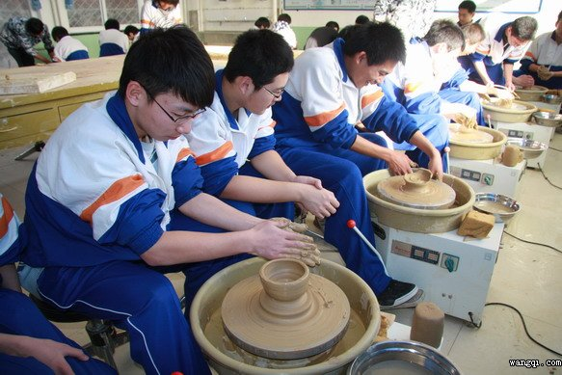
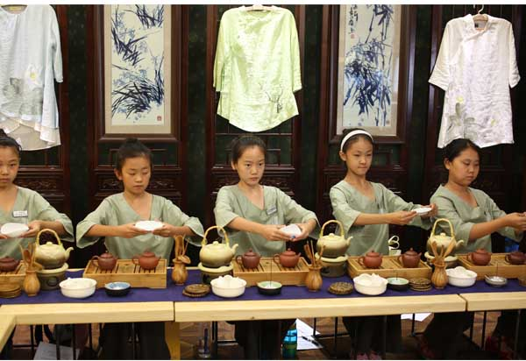
清朝乾隆皇帝继位以前，在北京西郊一带，建起了四座大型皇家园林。乾隆十五年（1750年），乾隆皇帝为孝敬其母孝圣皇后动用448万两百银在这里改建为清漪园，形成了从现清华园到香山长达二十公里的皇家园林区。咸丰十年（1860年），清漪园被英法联军焚毁。光绪十四年（1888年）重建，改称颐和园，作消夏游乐地。光绪二十六年（1900年），颐和园又遭“八国联军”的破坏，珍宝被劫掠一空。清朝灭亡后，颐和园在军阀混战和国民党统治时期，又遭破坏。
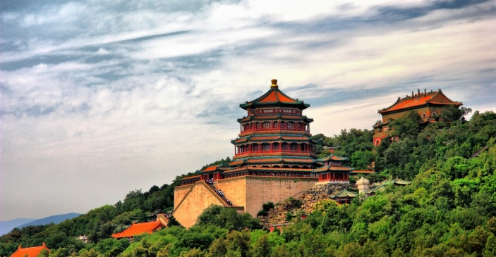
1961年3月4日，颐和园被公布为第一批全国重点文物保护单位，与同时公布的承德避暑山庄、拙政园、留园并称为中国四大名园，1998年11月被列入《世界遗产名录》。2007年5月8日，颐和园经国家旅游局正式批准为国家5A级旅游景区。 2009年，颐和园入选中国世界纪录协会中国现存最大的皇家园林。

茶艺体验
茶文化意为饮茶活动过程中形成的文化特征，包括茶道、茶德、茶精神、茶联、茶书、茶具、茶画、茶学、茶故事、茶艺等等。茶文化起源地为中国。中国是茶的故乡，汉族人饮茶，据说始于神农时代，少说也有4700多年了。直到现在，中国汉族同胞还有民以茶代礼的风俗。汉族对茶的配制是多种多样的：有太湖的熏豆茶、苏州的香味茶、湖南的姜盐茶、成都的盖碗茶、台湾的冻顶茶、杭州的龙井茶、福建的乌龙茶等等。

陶艺制作
陶艺，广泛讲是中国传统古老文化与现代艺术结合的艺术形式。从历史的发展可知，“陶瓷艺术”是一门综合艺术，经历了一个复杂而漫长的文化积淀历程。它与绘画、雕塑、设计、以及其他工艺美术等有着无法割舍的传承与比照关系。二十世纪八十年代中后期，随着西方现代艺术的介入，西方的“当代陶艺”观念对中国陶瓷艺术产生了广泛而深刻的影响，“陶艺”的概念也一度成为了陶瓷艺术界的新时尚。它所体现的仍然是一种东、西方文华的矛盾与碰撞。诸如“何谓陶艺”，“陶艺与陶瓷艺术的关系如何”等一系列看似不是问题的基本的问题，直到如今未能取得统一认识和标准[1] 。 另有签约艺人陶艺。

鸟巢水立方夜景  国家体育场位于北京奥林匹克公园中心区南部，为2008年北京奥运会的主体育场。工程总占地面积21公顷，场内观众坐席约为91000个。举行了奥运会、残奥会开闭幕式、田径比赛及足球比赛决赛。奥运会后成为北京市民参与体育活动及享受体育娱乐的大型专业场所，并成为地标性的体育建筑和奥运遗产。  2003年12月24日开工建设，2008年3月完工，总造价22.67亿元。作为国家标志性建筑，2008年奥运会主体育场，国家体育场结构特点十分显著。体育场为特级体育建筑，大型体育场馆。 | 